МИНИСТЕРСТВО ОБРАЗОВАНИЯ И НАУКИ РФ

Федеральное государственное автономное образовательное учреждение высшего образования «Национальный исследовательский университет ИТМО»

**Факультет программной инженерии и компьютерной техники**

**Домашнее задание №2**

по дисциплине

“Разработка компиляторов”

**Вариант № 9**

**Студент:**

Румский А.

Группа P3307

**Преподаватель:**

Лаздин Артур Вячеславович

Санкт-Петербург, 2025 год

Оглавление

Вариант 3

Задание 3

НКА 4

ДКА 4

Минимизация ДКА 5

Код 7

# Вариант

|  |  |  |
| --- | --- | --- |
| 9 | (a|b|c)*(a|b)*b | 23 |

Для самопроверки использовался [этот сайт](https://cyberzhg.github.io/toolbox/)

# Задание

По заданному регулярному выражению (см. вариант)  
• Построить недетерминированный КА;  
• По полученному НДА построить ДКА;  
• Минимизировать полученный ДКА;  
• Для минимального ДКА написать программу-распознаватель  
предложений языка, порождаемого регулярным выражением.  
Продемонстрировать работу распознавателя на различных примерах (не менее  
трех правильных) предложений.

# НКА

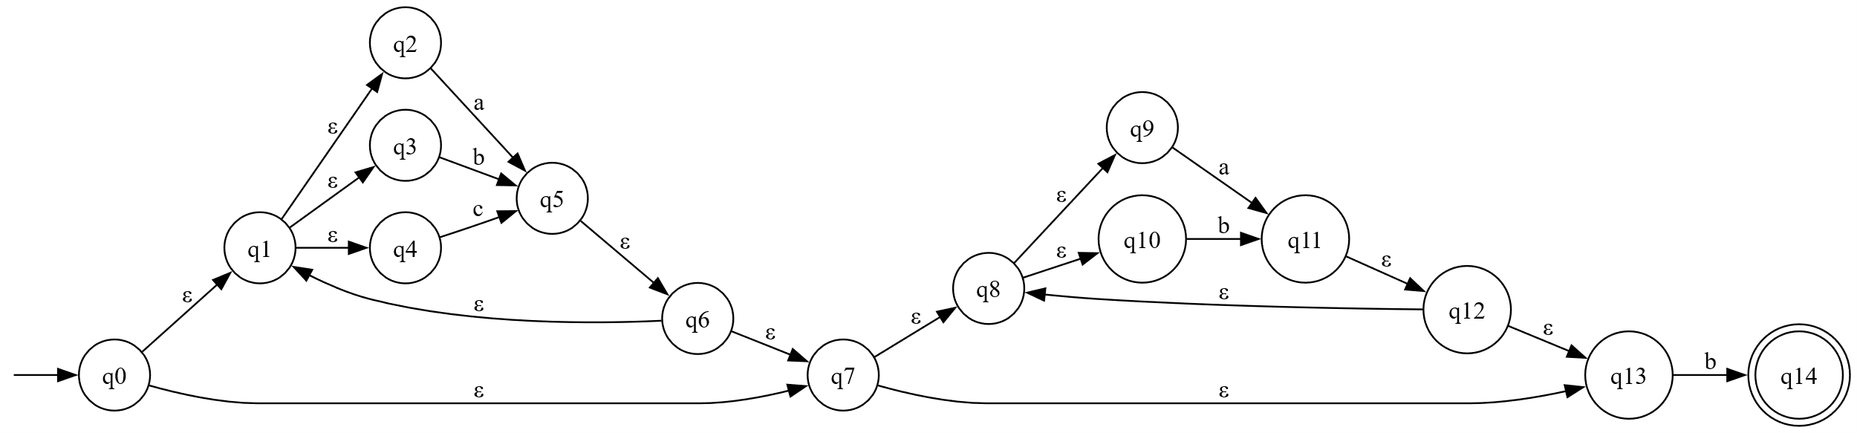

# ДКА

**Начальное состояние ДКА:**  
ε-closure(q0) = {q0, q1, q2, q3, q4, q6, q7, q8, q9, q10, q12, q13}.  
Назовем это состояние **S0**.

**Построение таблицы переходов ДКА:**

**Для S0 = {q0, q1, q2, q3, q4, q6, q7, q8, q9, q10, q12, q13}** (не конечное):

δ(S0, a): ε-closure(move(S0, a)) = ε-closure({q5, q11}) = {q1..q13}. Назовем **S1**.

δ(S0, b): ε-closure(move(S0, b)) = ε-closure({q5, q11, q14}) = {q1..q14}. Назовем **S2**. **S2** содержит q14, значит это **конечное состояние**.

δ(S0, c): ε-closure(move(S0, c)) = ε-closure({q5}) = {q1..q10, q12, q13}. Назовем **S3**.

**Для S1 = {q1..q13}** (не конечное):

δ(S1, a): ε-closure(move(S1, a)) = ε-closure({q5, q11}) = S1.

δ(S1, b): ε-closure(move(S1, b)) = ε-closure({q5, q11, q14}) = S2.

δ(S1, c): ε-closure(move(S1, c)) = ε-closure({q5}) = S3.

**Для S2 = {q1..q14}** (конечное):

δ(S2, a): ε-closure(move(S2, a)) = ε-closure({q5, q11}) = S1.

δ(S2, b): ε-closure(move(S2, b)) = ε-closure({q5, q11, q14}) = S2.

δ(S2, c): ε-closure(move(S2, c)) = ε-closure({q5}) = S3.

**Для S3 = {q1..q10, q12, q13}** (не конечное):

δ(S3, a): ε-closure(move(S3, a)) = ε-closure({q5, q11}) = S1.

δ(S3, b): ε-closure(move(S3, b)) = ε-closure({q5, q11, q14}) = S2.

δ(S3, c): ε-closure(move(S3, c)) = ε-closure({q5}) = S3.

|  |  |  |  |
| --- | --- | --- | --- |
| **Состояние** | **a** | **b** | **c** |
| S0 (S) | S1 | S2 | S3 |
| S1 | S1 | S2 | S3 |
| S2 (F) | S1 | S2 | S3 |
| S3 | S1 | S2 | S3 |

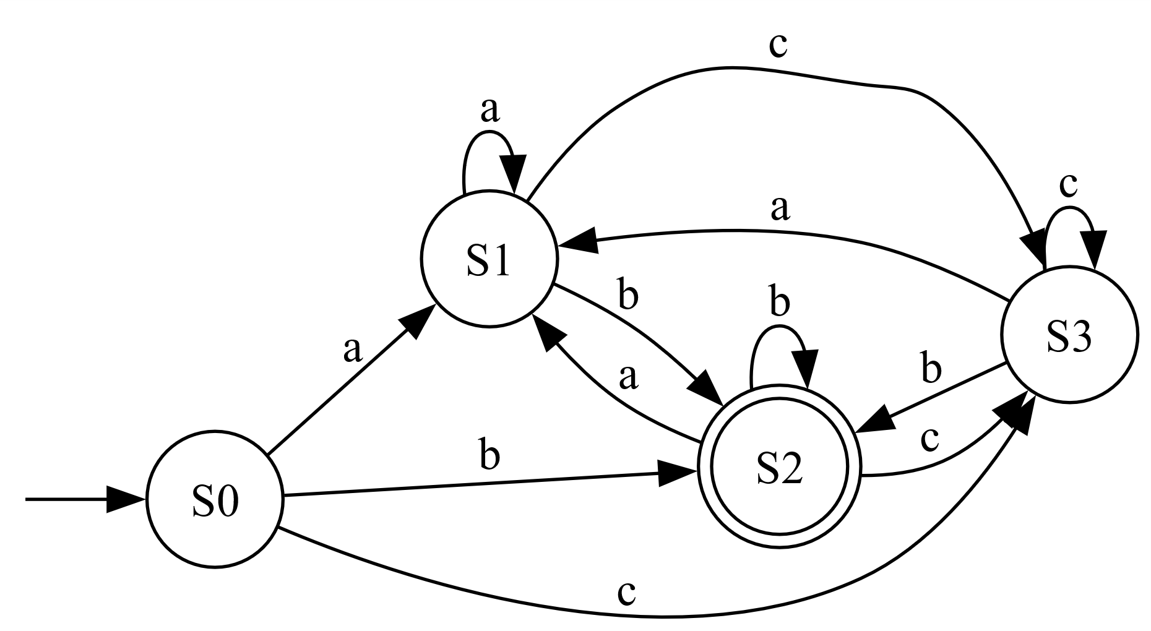

# Минимизация ДКА

**Начальное разбиение:**

G1 = {S2} (конечные)

G2 = {S0, S1, S3}

**Проверка эквивалентности состояний:**

|  |  |  |  |
| --- | --- | --- | --- |
| **Состояние из G2** | **Переход по a** | **Переход по b** | **Переход по c** |
| S0 | S1 (в G2) | S2 (в G1) | S3 (в G2) |
| S1 | S1 (в G2) | S2 (в G1) | S3 (в G2) |
| S3 | S1 (в G2) | S2 (в G1) | S3 (в G2) |

Состояния неразличимы и их можно объединить в одно состояние.

Объединяем {S0, S1, S3} => **A**.   
**A** становится начальным состоянием.

Состояние {S2} => **B**.   
**B** становится конечным.

**Переходы для A:**

δ(A, a): из S0 по a => S1. S1 теперь является частью A.   
Значит, δ(A, a) = A.

δ(A, b): из S0 по b => S2. S2 теперь является B.   
Значит, δ(A, b) = B.

δ(A, c): из S0 по c => S3. S3 теперь является частью A.   
Значит, δ(A, c) = A.

**Переходы для B:**

δ(B, a): из S2 по a => S1. S1 теперь является частью A.   
Значит, δ(B, a) = A.

δ(B, b): из S2 по b => S2. S2 теперь является B.   
Значит, δ(B, b) = B.

δ(B, c): из S2 по c => S3. S3 теперь является частью A.   
Значит, δ(B, c) = A.

**Итоговая таблица переходов минимального ДКА:**

|  |  |  |  |
| --- | --- | --- | --- |
| **Состояние** | **a** | **b** | **c** |
| A (S) | A | B | A |
| B (F) | A | B | A |

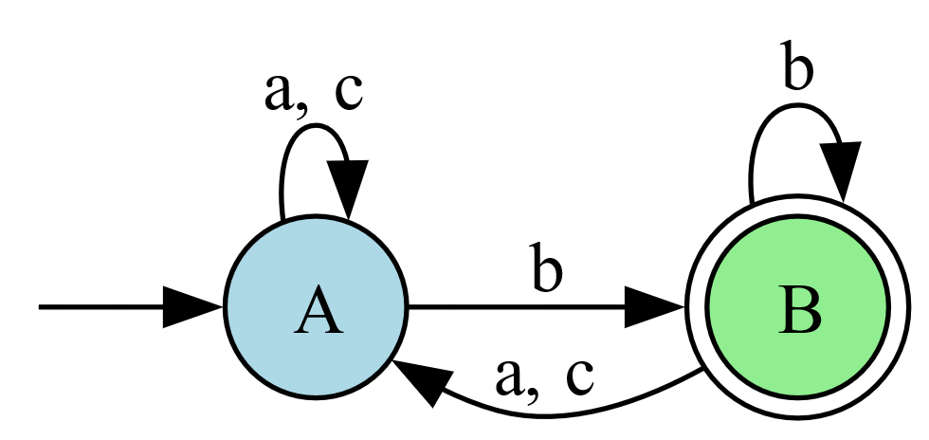

# Код

def create_recognizer_for_regex():

STATE_A = "A (не заканчивается на b)"

STATE_B = "B (заканчивается на b)"

initial_state = STATE_A

final_states = {STATE_B}

alphabet = {'a', 'b', 'c'}

transitions = {

STATE_A: {

'a': STATE_A,

'b': STATE_B,

'c': STATE_A

},

STATE_B: {

'a': STATE_A,

'b': STATE_B,

'c': STATE_A

}

}

def recognizer(input_string: str) -> bool:

current_state = initial_state

print(f"\nПроверка строки: '{input_string}'")

print(f"Начальное состояние: {current_state}")

for char in input_string:

if char not in alphabet:

print(f"Ошибка: символ '{char}' не принадлежит алфавиту {{a, b, c}}.")

return False

previous_state = current_state

current_state = transitions[current_state][char]

print(f"Символ: '{char}', Переход: {previous_state} -> {current_state}")

is_accepted = current_state in final_states

print(f"Конечное состояние: {current_state}")

print(f"Результат: Строка {'принята' if is_accepted else 'отклонена'}.")

return is_accepted

return recognizer

if __name__ == "__main__":

my_recognizer = create_recognizer_for_regex()

print("--- Тестирование на правильных строках ---")

my_recognizer("b")

my_recognizer("ab")

my_recognizer("cacabb")

my_recognizer("bb")

print("\n--- Тестирование на неправильных строках ---")

my_recognizer("a")

my_recognizer("bca")

my_recognizer("")

my_recognizer("d")